我是一个已经被人们遗忘的功勋警察。

我曾屡立战功，也曾因公染毒，毒品把我的人生劈成两半：前半生在天堂，后半生在地狱。

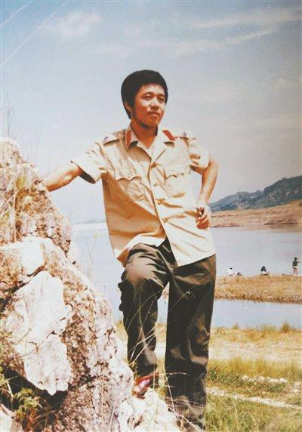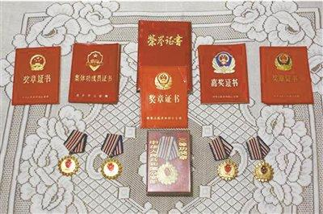

1

当警察那天，是我终生难忘的日子

1963 年，我出生在辽宁抚顺。

我十岁那年，家里失窃了，丢了钱和粮票。

因为门锁没被损坏，我妈怀疑是我干的。我很冤枉，却一时辩解不清。大人们一无所获，只好选择报警。警察来了，拿着刷子在房间里刷来刷去。我后来知道，那是在用刷银粉的方式提取指纹。

过了两天，案子破了，是我哥的同学偷的，终于把我的不白之冤洗清了。那时我就觉得警察这个职业好，起码能够把我这样的冤屈整明白了。

1976 年，我们全家来到北京，我爸被安排在首钢，我开始念初中。

1983 年，北京市公安局社招警察，我去报考。接到录取通知书时，我的手都在抖，因为太高兴了。

我在那天的日记里写道：" 今天是我终生难忘的日子，由于本人的努力，我被北京市公安局录取了。在我人生的道路上，从今天开始就翻开了光辉的一页，我也将为我崇拜的事业去奋斗了。是英雄，还是狗熊，走着瞧吧。"

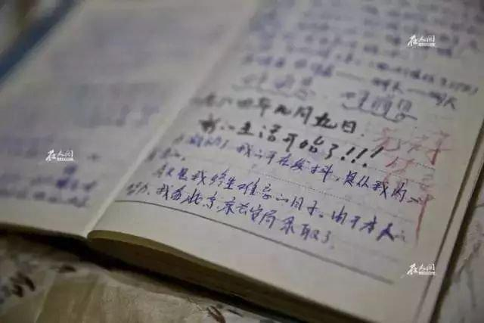

▲宋名扬珍藏着过去的日记本 图片来源：在人间

写完了，我意犹未尽，又画了一个胸前戴满奖章的小人和一个闪闪发光的金色盾牌，批注了 " 人生的转折 "。

经过 3 个月培训，我被分配到北京市公安局 S 分局刑警队，整天跟同事们分析案件，谈侦破技术。其实是等案子，随时待命。

1986 年，一个流氓以喝水为由，入室强奸了检察院宿舍区的一名小女孩，并抢走一部相机。当时电子监控还没普及，除了小女孩没有其他目击者，侦查了十几天，没有进展，调查陷入停滞。单位指派一名老刑警带着我继续跟进案子，其他同事撤出。

我们的任务就是带着小女孩通过蹲守的方式辨认嫌疑人。两天后，老刑警就放弃了，但我不服气，一定要尽最大努力争取破案。每天早晨，我骑自行车去接孩子，哪里人多去哪里。蹲守到第 40 天，正好赶上古城公园的消夏晚会，现场人很多，我们转了不到一圈，小女孩指着一个穿着背心拖鞋的人说：" 叔，就是他！"

我马上安置好小女孩，走到嫌疑人身旁，指责他偷了我的钱包。我拽着他，到了我的自行车那儿，让他骑着我的自行车，我坐在后面抱着他的腰，到附近的派出所。然后，我亮明了身份，嫌疑人找我借了一根烟后说：能不能放我回去一趟，我给你拿相机。

案件侦破后，我立了职业生涯中头一个三等功。我很重视荣誉，当自己站在主席台上，领着军功章、戴着花，感觉挺光荣，我特别享受，知道自己没白干。

2

流氓吹捧我：" 您一跺脚，整个区都颤一颤 "

我是 1988 年结婚的，妻子是首钢的一名工人。1989 年，我的儿子出生。

我迷上了警察工作，同事形容我是 " 拼命三郎 "，抓捕危险罪犯时，我总是冲在第一个。那几年里，出生入死，破获多起大案，频频立功受奖。

1990 年 7 月，领导指派给我一项秘密任务——管理 " 特情 "。所谓 " 特情 "，是警察内部行话，其实就是线人。

作为特情组便衣刑警，我需要从社会混混流氓中筛选、培养线人，从中获取破案线索。

由于工作的特殊性，那时的我在单位有不少 " 特权 "，可以说要钱给钱，要权给权。工作流程上，我除了找局长、队长汇报，到派出所直接找所长，跟底下民警就很少联系。

我很快就把特情工作干得风生水起。1990 年，第 11 届亚运会在北京举行，这是中国第一次举办综合性的国际体育赛事。开幕前不久，一名重犯从看守所逃跑了，因为时间很敏感，警方很紧张。

那个逃犯和我的一个特情相熟，特情把情况告诉了我。为了不打草惊蛇，我指示特情把逃犯引出他藏身的村子。

开幕式当天，特情通知我，逃犯正和他待在村外的一座山上。当时，警队里大部分人都出去参加亚运安保工作，我只带着两名同事进山抓捕。进山以后，我和同事分两路进行围捕。两名同事在一户农家门前截住了逃犯，经过一番搏斗将他制服。

现场参与抓捕的两名同事荣立二等功，我荣立三等功。嘉奖时，亚运会闭幕式全刑警队一共四张票，我们仨每人一张。

对于培养特情，我觉得这个人可用，就小恩小惠拉拢；有轻微违法行为，我要保他；生意上有工商税务的难处，我要出面摆平。久而久之，让他觉得 " 大哥 " 可信。

以前在古城地铁站，我安排一个特情搁在那里，他在那里做生意，我通过他就能把周围的治安情况都掌握。

当时，我的特情遍布 S 区。凭借着和他们之间建立的良好关系，我在工作上更加顺风顺水。

33 岁时，我已立功受奖十多次，是分局和流氓堆里的 " 红人 "。分局有了大案，局长到现场一定先问我到了没有。流氓吹捧我说：" 大哥，您跺一跺脚，这个区都得颤一颤啊。"

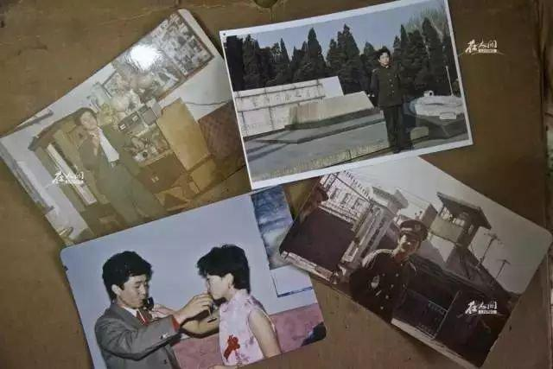

▲年轻时意气风发的宋名扬 图片来源：在人间

我对特情可谓有求必应。特情夫妻吵架都会找我倾诉。即便是半夜，我放心不下妻儿，便开车带上他们一起去见特情。对方打趣说：" 大哥，你真是共产党员。"

做特情工作后，常有地痞流氓找我，这让妻子非常担心。长期的紧张中，她患上了精神疾病。

3

吸毒 " 斗狠 "，才打消毒贩的疑虑

1996 年，白宝山重大连续杀人案发生后，这个案件被公安部列为当年 1 号案件，全国警方当时全力缉枪。

案情通报后的当天晚上，我挨个约见自己的特情，获得情报：朝阳区一个流氓手里有枪，晚上常在一家洗浴中心活动。

局长听取汇报后，让我带上刑警、防爆警去抓人。出发前，我给派出所打了电话。结果去了以后，洗浴中心大门紧锁。当时我就给了自己一巴掌，肯定内部有人走漏风声了。

行动失败后，我又得到一条涉枪线索：朝阳区劲松的一个名叫 " 黑子 " 的人有手枪、微型冲锋枪和手雷。局长指示我要 " 不惜一切代价 " 摸清这个人。

这个案子，是我上的线索，我的特情，别人领导不了。由于案情紧迫，有了上次的教训，我决定破例不启用线人，而是亲自上阵打进赌窝。我扮成大款，从 5 月起接近 " 黑子 "，进去发现那是个毒窝，我就自称贩毒大哥，却从没在大家面前吸毒，难免让人生疑。

" 你不会是‘马爷’（当时的流氓对警察的称呼）吧？" 一天，有个小个子流氓问我。我骂着脏话，一边回忆着演练过很多次的流程一边开始吸毒。我抽头一口，感觉特恶心，就开始吐，但吐的全是水。我听到后头啪啪啪响，是扣扳机的声音，我继续抽我的。

我抽完以后有点晕，想吐，又得耗时间，就拿剩下的烟头捻在自己的左小臂上。边上有一把水果刀，我拿起来在腿上刺啦划了个十字，顿时鲜血直流，就拿纸巾若无其事地擦了。通过这样 " 斗狠 "，我才打消了他们的疑虑。

休息了一会儿，我借口说有事要办，就离开了毒窝，到家睡了一天，准确地说是似睡非睡，迷迷瞪瞪。

为了破案，我不得不继续潜入那个团伙，隔三岔五地抽几口。渐渐地，以前 " 恶心 " 的感觉，开始变成舒坦。

通过 " 黑子 "，我还发现了另外一条线索：与 " 黑子 " 关系密切的 " 新哥 " 从南方运回了 20 多支枪。我就以买枪为名将他引出来，缴获 1 把手枪和 20 发子弹。另外，我还向领导通报了自己掌握的其他线索。

这个案件破获后，我被授予三等功，终于离开卧底的毒窝。在我的警察生涯中，那是我最后的一块奖章。

4

后来我才知道那玩意，是鬼

我最初对于毒品的想法是，我连死都不怕，这玩意有什么不能戒的呢？何况，抽第一口那么恶心。就自我安慰，大不了把我关起来，不抽不就戒了吗？后来我才知道那玩意是鬼。

1996 年，我去河北白沟执行一次抓捕任务，当天我们没有抓着人，晚上在酒店里我突然感觉坐卧不宁，恶心。我下意识地翻我的包，只翻出用过的烟枪，就用火柴棍把烟枪里面的烟油抠下来，抽了几口就睡着了。

第二天，我的精神好了，就继续抓捕，但是又扑空了。到了晚上，我又不行了。我就对同事说，我们撤吧。我们一路开车从河北拉警报，跟疯了似的往北京跑。一到分局，我就直接打电话给特情的 BB 机留言：送货到某某地方。

抽完以后，难受的感觉没有了。我就有点害怕，这是上瘾了，同时意识到，必须要戒毒了。

很快就是十一放假，我返回抚顺老家戒毒。为了不留后路，我将所剩不多的毒品抽完，让爷爷、叔叔、婶婶和表妹四个人轮流看守我。毒瘾一上来，我痛不欲生地遍地翻滚，谁也按不住。折腾了一个礼拜，我回到北京，重新投入工作。

虽然感觉身上没劲，但我不渴望那东西了，就觉得戒毒并不像传说中的那么难。可是我一直没离开特情的圈子，常与吸毒者混在一起，加上心理上戒备松弛，我又上瘾了。

1998 年 6 月，我正式跟单位坦白，政治处找我谈话。确认我吸毒后，单位安排我去戒了两次毒，但收效不大。我先在戒毒医院住了五天，然后被家人拽回老家戒毒一个月。那时候我觉得很艰难，家里也不理解，就写了一封遗书。我在叔叔家呆着，我哥突然来了，一进门抱着我就哭，然后我哥陪着我戒毒。

再回到北京，我心里就长草了一样，下了火车就打车去特情那里。结果一口就还原，并且我对毒品的依赖越来越大，从一开始卷烟枪烧锡纸吸毒，到使用注射器。

在我染毒后，妻子的精神状态每况愈下，后来彻底崩溃了。1998 年 10 月，精神病院把她捆绑着去强制治疗。她被绑起来扎针，我在屋外听到她的叫唤，我的眼泪唰的就下来了。

我试过强行把自己关起来戒毒，但每次都不由自主地就打开门又出去找毒品。控制不住自己的时候，我就边抽边哭，恨自己怎么这么无能啊。

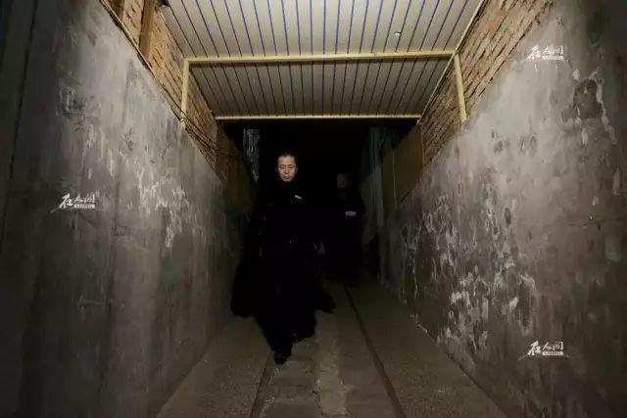

▲宋名扬的人生步入了漫长的黑暗甬道 图片来源：在人间

由于毒瘾越来越大，2001 年，分局把我分到预审部门，专门负责讯问。有时候办案审犯人，劲儿上来了来不及慢慢抽，我只能赶紧去卫生间扎一针。

我吸毒的事，分局谁也不提，心照不宣。每年春节之前，我都在戒毒医院度过。大年三十晚上，院长把我送到距离我家不远的地方，家人去接我。在到家的中途我已经安排好线人，把毒品准备好了，真的就像鬼缠身一样，看都看不住。

5

我被警察用自己的特情钓了出来

2001 年 9 月 11 日，我因为胃贲门破裂，反复吐血，一晚上医院下了三回病危通知，输血没断过。同学的弟弟说：这回好了，等于把你的血全换了，体内没有毒素了，戒毒能成。

有一种戒毒药叫纳曲酮，特别毁肝。大夫问我吃不吃，我说哪怕耗子药能戒毒，我也要吃。但是吃之前，必须得把体内的毒排没了。我就请了一个月假，父母陪着我回东北，没有碰毒品。回到北京，家都没进，直接到医院，检测体内没有毒品成分，我就开始吃那个药。

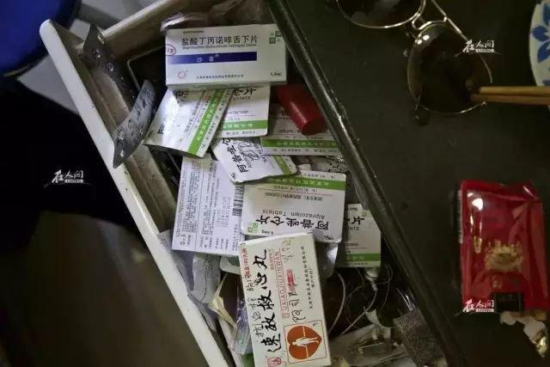

▲因为吸毒，宋名扬的身体落下很多毛病 图片来源：在人间

坚持了一段时间，我心里还是渴望毒品。那段时间，快下班时，我妈就到分局门口去接我，让我没有机会接触毒品。但是我太渴望了。

有一天还没下班，我就开车刚走到单位门外的红绿灯路口，看到我妈带着我儿子去接我。婆孙二人迈着急匆匆的脚步，突然刮了一阵狂风，尘土飞扬，把我妈和我儿子卷在风里。从此那个镜头刻在我脑子里了。我踩下油门，开车就跑，在车里号啕大哭。

戒毒太遭罪了，我患上了抑郁症， 2004 年 11 月单位批准我提前退休。2005 年我回到东北，就没怎么抽。但 2005 年下半年，我认识了鞍山一个吸毒的，一下子就捡起来了。我爸就接我回北京，后面我就接触戒毒药品美沙酮，是液体的，让我妈给我输。但是去戒毒医院服药的时候，吸毒的都认识，有时控制不住，又会弄点来抽。

难受的时候我想死，也设计好了，但毒瘾过了，我又不想死了。我担心年迈的老父母，也担心死后被人指为警察败类，儿子还要替我背负一生骂名。

2010 年 2 月 26 日晚 10 点，我接到当年一个特情的电话，说他在古城公园门口，要 300 块钱的 " 东西 "。

我知道他患有胃溃疡，犯了毒瘾怕他疼得自己动不了，我特意帮他灌好了才走。我穿着没有肩章的警服大衣，刚走出四五米，听到脚步声，一边一个人，从身后拽住我的胳膊，就开始拷我。我顿时明白，被警察用自己的特情钓了出来。

我第一次立功，是在古城公园，被抓那天也是在古城公园。这就是命运啊。

6

因公染毒，二进看守所

我们在候讯室相遇，问他为什么 " 出卖 " 我？他说，是别的分局把他抓了，他 " 实在扛不住 "。

他帮我立过功，跟我借过钱，一起吸过毒。作为警察，我懂得 " 实在扛不住 " 意味着什么。我对他的怨气没有了。

当时从我身上起获海洛因 2.31 克，警方的态度是依法处理。开庭时，法官看着公诉书上，我立了那么多功，一开始不信，让律师上我们家，把我所有的立功材料都拿过来。法官看了，说你为什么能进来呢？庭审中，公诉人从我的档案袋里拿出一份公安部门的证明，证明我是在工作中染上毒品的。最终法院从轻判处我有期徒刑 6 个月，罚金 3000 元。

出狱时，法官到看守所一直把我送到大门外。后来我给他打了一个电话致谢，法官说我不希望下次见到你。没想到时隔不到一年，我第二回出事又见到了他。

有一次我整理一套老制服，发现一个小纸包里面有残留的一点点毒品。我仍然包起来，顺手搁在衣兜里面。

第二天，以前的一个线人联系我说，大哥你那里有东西吗？到了约好的地方，我给他那个纸包，就走了。过了大约四十分钟，他打电话说大哥再给我拿 200 块钱的，刚才这点东西不够。我猜想到是警察在钓我。我当然不可能去啊。

他们知道我走不远，就第二次把我抓了，涉案毒品 0.04 克，判了我有期徒刑一年，罚款 2000 元 ……

2012 年 7 月 19 日，我走出看守所。那天恰好是我 49 岁生日。出狱前，体检结果显示 " 吸毒尚未成瘾 "，这意味着如果我能够抵抗心瘾，就可以脱离毒品摆布。有一次警察突然 " 造访 "，让我接受尿检，结果呈阴性。我其实已经不碰毒品了。

7

" 我在中医院看大门，我不是警察败类 "

如果时间倒流到 1996 年 5 月那个卧底染毒的日子，我可以毫不犹豫地说，不后悔当初的选择。如果当初不吸，任务或许会失败，多年部署的辛苦付诸东流，更多人因为吸毒家破人亡。

根据《中华人民共和国警察法》第 41 条的规定，人民警察因公致残的，有权享受国家的抚恤和优待。2010 年 8 月，我服刑时，分局停掉了我每个月的退休金。2014 年 7 月才重新以生活费的形式每个月发放 2900 元。然而一个月后，因为某些原因，分局停发了我的生活费，直到如今。

我曾有过 " 家庭事业双丰收 " 的愿望，可如今我不得不面对妻子精神分裂，与儿子疏远的现实。出狱后，我和儿子住到父母 63 平方米的家里——我那个小家已经散了。

妻子在 2001 年被残疾人联合会认定精神残疾程度为二级，一直住在精神病院，目前没有实质性好转。

之前我觉得自己很可能会牺牲在工作岗位上，为了避免 " 儿女情长 "，因此刻意避免和儿子产生亲密的感情。加上我妻子患上精神病后，儿子受到很大打击，有轻度自闭症。

儿子 19 岁时，有一天摔碎了家里的碗盆，指着我的鼻子说：" 爸，你从小管过我吗？除了吸毒，你给家里带来了什么？" 我无言以对。

我喜欢一句话：" 人过留名，雁过留声。" 我认为，人这一辈子不能碌碌无为。我现在虽然留下的是坏名，但我努力了，只是可能方向错了，而我没有能力把握。

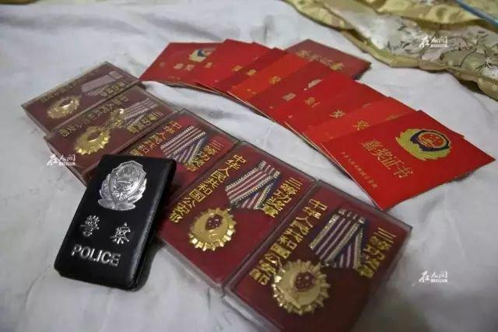

▲曾经获得的证书和奖章都被他小心翼翼地珍藏 图片来源：在人间

我家的柜子里，保留着我在各个时期的警服，还有肩章、警徽、13 个获奖证书和 5 枚公安部门三等功奖章。我立了那么多功，证明我这么多年没有白活。

过去的经历，给我留下了很多伤疤，包括精神上、身体上的。

为了戒毒，我几乎耗尽了父母的退休金和积蓄，现在我的经济来源主要靠我哥。如今就算别人给我毒品，我也不会要，更不会抽。为了消除戒毒后的症状，我坚持吃一种药，一个月要两千多元。

我现在在一个中医院看大门，是我的同学介绍的，劝我从过去的阴影里走出来。这个工作，还包括扫厕所，尤其扫女厕所，我承受不了。头一次是夜里去扫的，我站在门口喊了两遍 " 有人吗 "，那种滋味很折磨人。

" 平平淡淡才是真 "。拥有一个正常的家，是我如今最大的愿望。

如果有人愿意帮我，介绍在北京的工作机会，我还是希望能自食其力。我渴望着生活能够翻开新的一页。我希望大家知道，我不是警察败类。

看完一声叹息！远离毒品，那玩意是鬼！

同意的点赞！